

**BỘ GIÁO DỤC VÀ ĐÀO TẠO**

**TRƯỜNG ĐẠI HỌC SƯ PHẠM KỸ THUẬT TP.HỒ CHÍ MINH**

**KHOA CÔNG NGHỆ THÔNG TIN**

🙢🕮🙠



**BÁO CÁO CUỐI KỲ**

**Môn: Bảo mật cơ sở dữ liệu**

**Đề tài:**

**Xây dựng ứng dụng Windows**

**có chức năng quản lý người dùng**

**GVHD: ThS. Lê Thị Minh Châu**

**Sinh viên thực hiện:**

**Hồ Văn Phong 15110277**

**Trần Quang Minh 15110250**

**Đỗ Hoàng Quân 15110294**

***Hồ Chí Minh, tháng 12 năm 2018***



**BỘ GIÁO DỤC VÀ ĐÀO TẠO**

**TRƯỜNG ĐẠI HỌC SƯ PHẠM KỸ THUẬT TP.HỒ CHÍ MINH**

**KHOA CÔNG NGHỆ THÔNG TIN**

🙢🕮🙠



**BÁO CÁO CUỐI KỲ**

**Môn: Bảo mật cơ sở dữ liệu**

**Đề tài:**

**Xây dựng ứng dụng Windows**

**có chức năng quản lý người dùng**

**GVHD: ThS. Lê Thị Minh Châu**

**Sinh viên thực hiện:**

**Hồ Văn Phong 15110277**

**Trần Quang Minh 15110250**

**Đỗ Hoàng Quân 15110294**

***Hồ Chí Minh, tháng 12 năm 2018***

MỤC LỤC

Chương 1: Tổng quan 4

1.1 Tiếp nhận yêu cầu 4

Chương 2: Nội dung 8

2.1 Thiết kế cơ sở dữ liệu 8

2.1.1 Diagram 8

2.1.2 Các bảng 8

2.2 Store Procedure 10

2.2.1 PROFILE_CREATE. 10

2.2.2 PROFILE _DELETE. 10

2.2.3 PROFILE_INSERT. 10

2.2.4 PROFILE_UPDATE 11

2.2.5 QUYENHETHONG_ROLE_USER 11

2.2.6 QUYENOBJECT_USER_ROLE 12

2.2.7 REQUYENHETHONG_ROLE_USER 12

2.2.8 REQUYENOBJECT_ALL 12

2.2.9 REQUYENOBJECT_USER_ROLE 12

2.2.10 ROLE_CHANGEPASS 12

2.2.11 ROLE_CREATE 13

2.2.12 ROLE_DELETE 13

2.2.13 ROLE_INSERT 13

2.2.14 USER_DEFAULT_TAB 13

2.2.15 USER_DELETE 14

2.2.16 USER_INSERT 14

2.2.17 USER_PROFILE 14

2.2.18 USER_QUOTA 14

2.2.19 USER_STATUS 14

2.2.20 USER_UPDATE 15

2.3 FUNCTION 15

2.3.1 CHECK_LOGIN 15

2.3.2 CHECK_USER_LOCKED 15

2.3.3 CONVERT_SHA1 16

2.4 Giao diện người dùng 16

2.4.1 Login 16

2.4.2. Home 17

2.4.3. Quản lý User 17

2.4.4. User Detail 18

2.4.5. Quản lý Profile 19

2.4.6. Profile Detail 20

2.4.7. Quản lý Role 21

2.4.8. Role Detail 22

2.4.9. Quản lý quyền 23

2.4.10. Quản lý role hệ thống cho user 24

2.4.11. Quản lý quyền tablespace cho user 25

2.4.12. Quản lý quyền hệ thống cho role 26

2.4.13. Quản lý quyền table space cho role 27

Chương 3: Kết luận 28

3.1 Kết quả đạt được 28

3.2 Đề xuất và hướng phát triển tiếp theo 28

# Chương 1: TỔNG QUAN

**Tiếp nhận yêu cầu**

Mô tả ứng dụng:

Ứng dụng cho phép thực hiện các chức năng sau:

* Chức năng log in (áp dụng 1 phương pháp mã hóa cho việc lưu password).
* Tạo/xóa/thay đổi user :

Các thông tin mà 1 user account có thể được thiết lập (khi tạo mới hoặc khi thay đổi user) gồm :

* + - Username,Password
    - Default_tablespace, Temporary_tablespace (SV tạo sẵn trên CSDL Oracle một số tablespace để admin có thể gán cho các user chứ không cần hiện thực chức năng tạo/xóa tablespace).
    - Quota
    - Account status (lock/unclock)
    - Profile
    - Role
* Tạo/xóa/thay đổi profile (khái niệm profile trong CSDL Oracle) :

Ứng dụng cần cho phép gán/thay đổi các resource sau của profile (theo 3 loại là Unlimited, Default, một số cụ thể do người dùng gán):

* + - Sessions_per_user
    - Connect_time
    - Idle_time

Ứng dụng không cần thiết quản lý các giới hạn resource này của các user khi user đó log in vào hệ thống mà chỉ cần cho phép thiết lập giá trị cho các giới hạn resource này.

* Tạo/xóa/thay đổi role:

Cho phép thiết lập các thông tin sau khi tạo/thay đổi role:

* + - Role có password hay không
    - Nếu role có password, cho phép thay đổi password của role
* Gán/thu hồi quyền/role trên user/role:

Cho phép gán các quyền sau cho user/role:

* + - Quyền hệ thống:
* CREATE PROFILE*, ALTER PROFILE*, DROP PROFILE*
* CREATE ROLE*, ALTER ANY ROLE*, DROP ANY ROLE*, GRANT ANY ROLE*
* CREATE SESSION*
* CREATE ANY TABLE, ALTER ANY TABLE, DROP ANY TABLE, SELECT ANY TABLE*, DELETE ANY TABLE, INSERT ANY TABLE, UPDATE ANY TABLE
* CREATE TABLE
* CREATE USER*, ALTER USER*, DROP USER*
  + - Quyền đối tượng (object privilege) trên một table cụ thể:

SELECT*, INSERT, DELETE

* + - Quyền đối tượng (object privilege) trên một column cụ thể:

SELECT*, INSERT

Người gán quyền/role có thể thiết lập thêm tùy chọn là cho phép người được gán quyền/role được phép gán quyền/role đó cho những user/role khác (lưu ý các quyền trên đối tượng có hạn chế đối với tùy chọn này.Các SV tự tìm hiểu đó là hạn chế gì).

Các lệnh được đánh dầu * ở bên trên là những lệnh mà ứng dụng cần kiểm tra xem một user có quyền đó không trước khi cho phép user đó thực hiện những hành động cần có quyền đó.

* Các table :

Ứng dụng cần truy xuất các bảng hệ thống của Oracle để lấy các thông tin cần thiết và cho hiển thị các thông tin đó theo dạng bảng cho admin xem khi cần thiết:

* + - Table quản lý quyền : liệt kê tất cả các quyền và user nào đang được cấp những quyền nào.
    - Table quản lý role : liệt kê tất cả các role, những quyền của role đó và user nào đang được gán role đó.
    - Table quản lý profile : liệt kê tất cả các profile, các resource thuộc từng profile và các user đang được gán profile đó.
    - Table quản lý thông tin các user :

Riêng đối với loại thông tin này, mọi user đều có quyền xem những thông tin account của user đó (riêng admin có quyền xem thông tin của tất cả các user):

* Username
* Account_status, Lock_date, Created_date
* Default_tablespace,Temporary_tablespace, Quota
* Profile : lưu ý đây là khái niệm profile trong Oracle
* Role (cho thấy user được cấp role nào, user đó có được gán role đó cho user khác hay không)
* Privilege (cho thấy user có những quyền nào, được cấp trực tiếp hay thông qua role, user có được cấp quyền đó cho user khác hay không)

Ngoài những thông tin trên, SV nên tạo 1 table để quản lý những thông tin bình thường của user như họ tên, địa chỉ, số điện thoại, email,v.v... Table này do SV tự thiết kế. Chủ yếu để có thể cho demo chức năng gán quyền trên đối tượng của ứng dụng.

Cơ sở dữ liệu sử dụng: Oracle

IDE: Visual Studio 2017 (Windows Form).

Ngôn ngữ sử dụng: C#.

User

Presentation Layer

Business Layer

Data Layer

CSDL

Xây dựng ứng dụng theo mô hình ba lớp(three-layer model), gồm:

* Presentasion: Xử lý hiển thị, giao diện
* Business Layer: Chứa các thành phần xử lý các chức năng chính
* Data Layer: Truy xuất dữ liệu từ cơ sở dữ liệu

# Chương 2: NỘI DUNG

## 2.1. Thiết kế cơ sở dữ liệu

### 2.1.1 Diagram

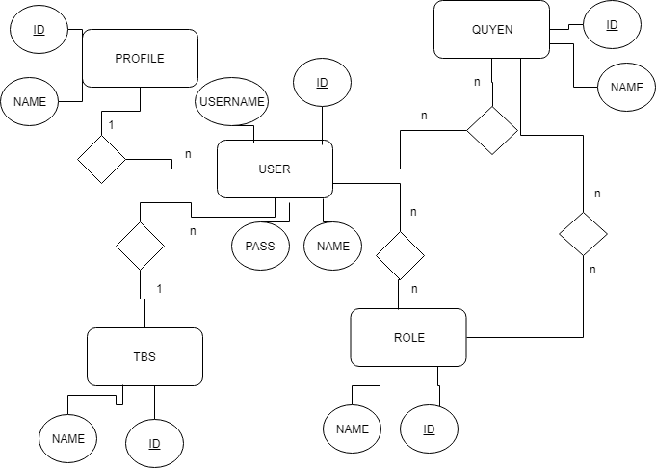

### 2.1.2 Các bảng

PROFILE:

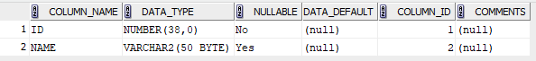

QUYEN:

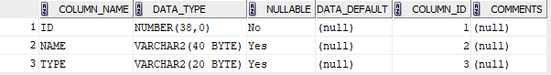

TBS:



USERS:

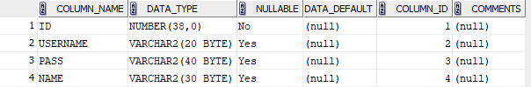

ROLE: 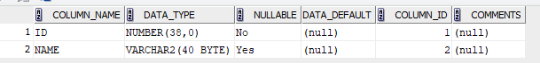

## 2.2. Store Procedure

### 2.2.1 PROFILE_CREATE.

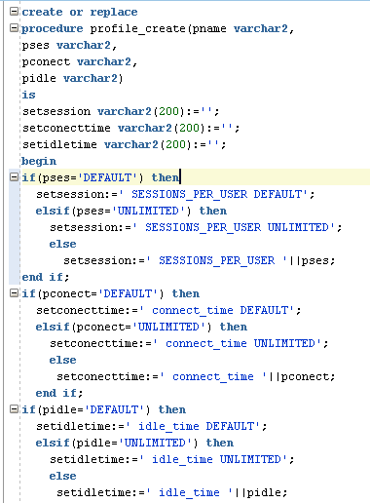

### 2.2.2 PROFILE _DELETE.

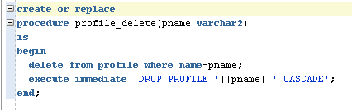

### 2.2.3 PROFILE_INSERT.

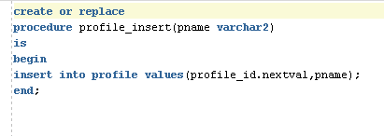

### 2.2.4 PROFILE_UPDATE

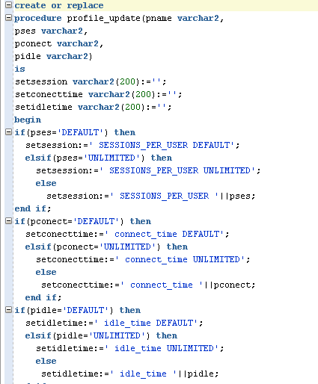

### 2.2.5 QUYENHETHONG_ROLE_USER

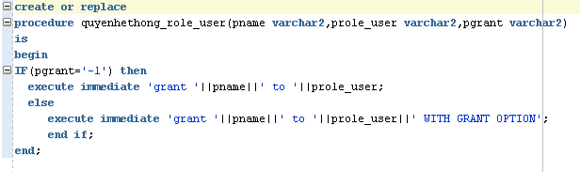

### 2.2.6 QUYENOBJECT_USER_ROLE

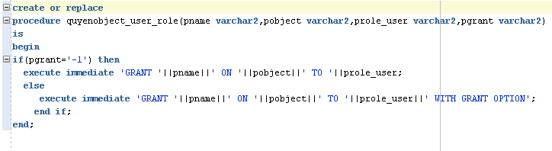

### 2.2.7 REQUYENHETHONG_ROLE_USER

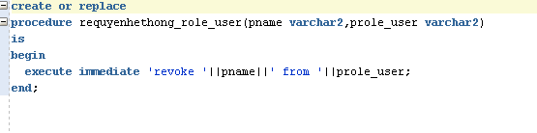

### 2.2.8 REQUYENOBJECT_ALL

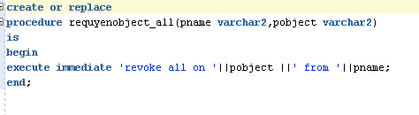

### 2.2.9 REQUYENOBJECT_USER_ROLE

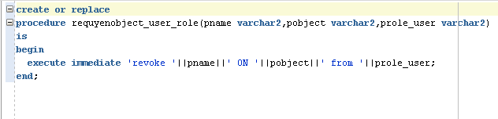

### 2.2.10 ROLE_CHANGEPASS

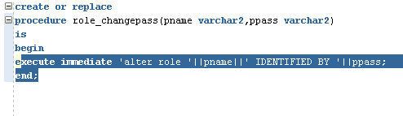

### 2.2.11 ROLE_CREATE

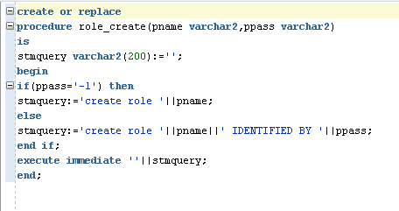

### 2.2.12 ROLE_DELETE

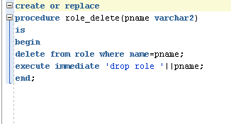

### 2.2.13 ROLE_INSERT

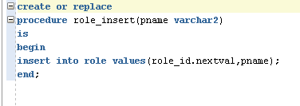

### 2.2.14 USER_DEFAULT_TAB

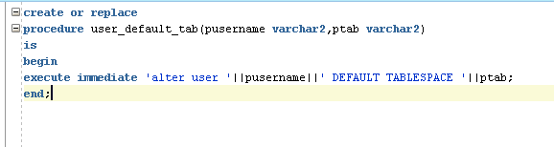

### 2.2.15 USER_DELETE

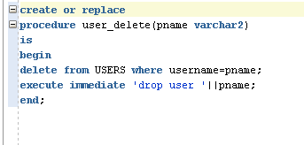

### 2.2.16 USER_INSERT

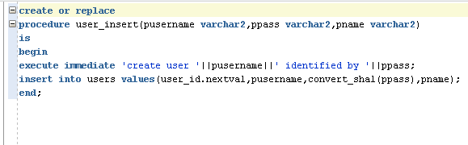

### 2.2.17 USER_PROFILE

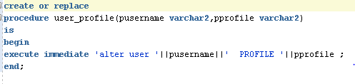

### 2.2.18 USER_QUOTA

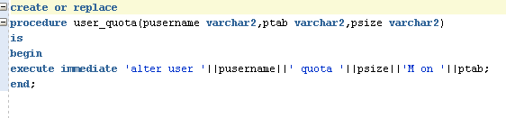

### 2.2.19 USER_STATUS

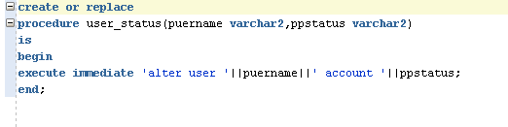

### 2.2.20 USER_UPDATE

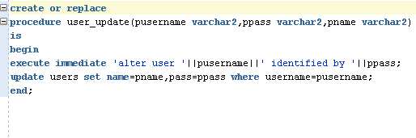

## 2.3. FUNCTION

### 2.3.1 CHECK_LOGIN

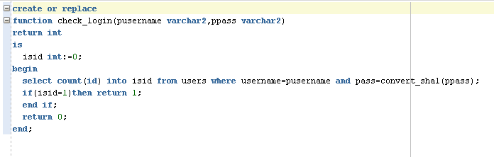

### 2.3.2 CHECK_USER_LOCKED

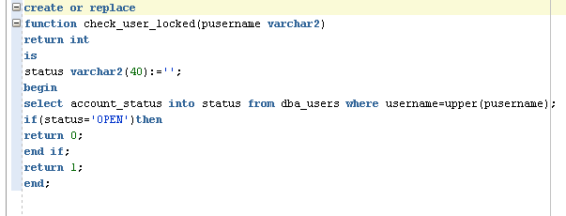

### 2.3.3 CONVERT_SHA1

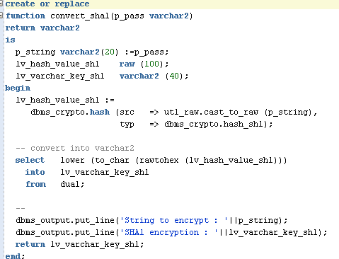

## 2.4. Giao diện người dùng

### 2.4.1 Login

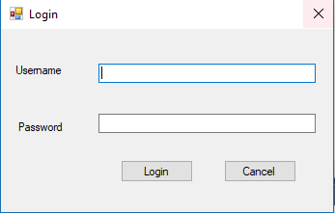

### 2.4.2. Home

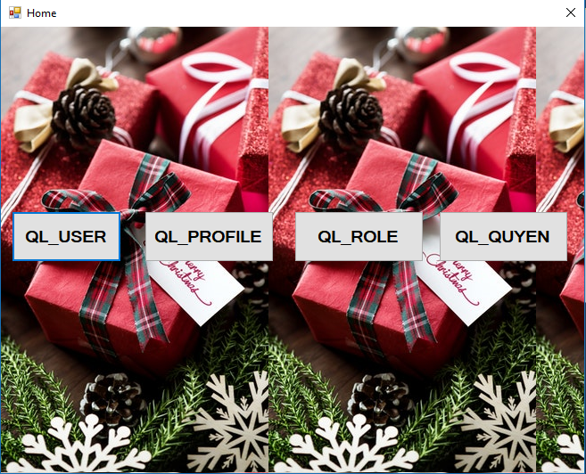

### 2.4.3. Quản lý User

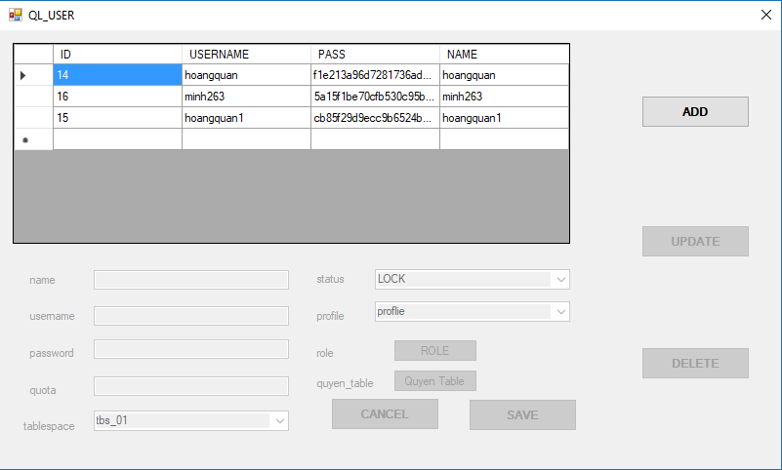

### 2.4.4. User Detail

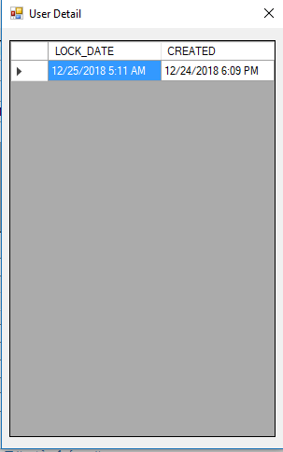

### 2.4.5. Quản lý Profile

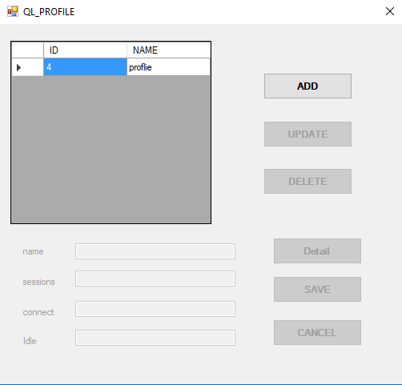

### 2.4.6. Profile Detail

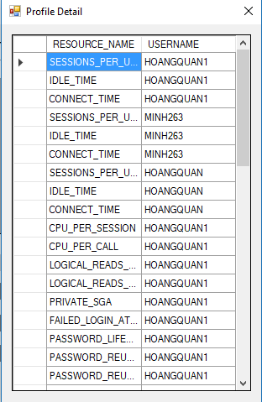

### 2.4.7. Quản lý Role

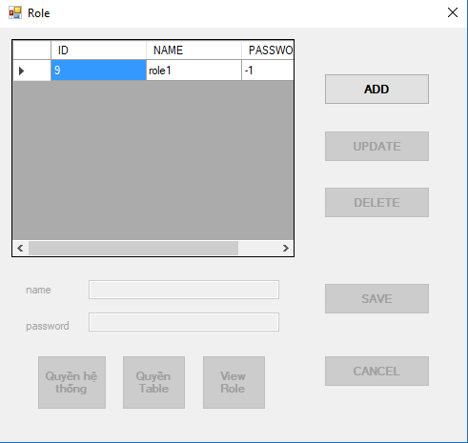

### 2.4.8. Role Detail

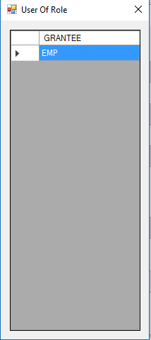

### 2.4.9. Quản lý quyền

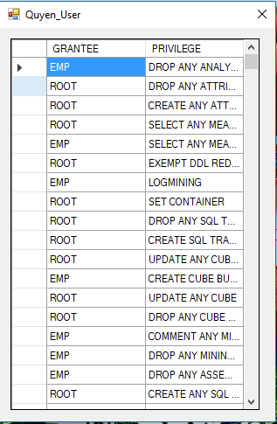

### 2.4.10. Quản lý role hệ thống cho user

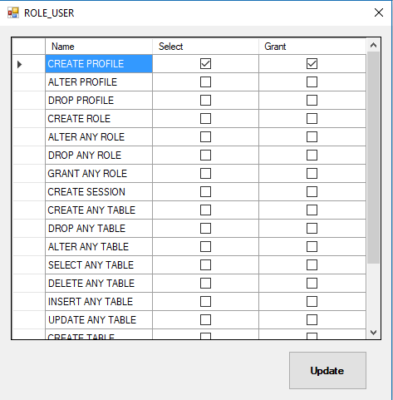

### 2.4.11. Quản lý quyền tablespace cho user

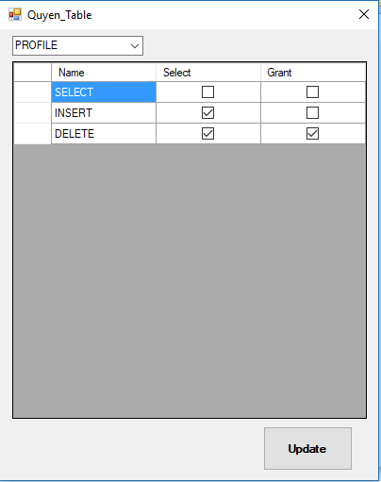

### 2.4.12. Quản lý quyền hệ thống cho role

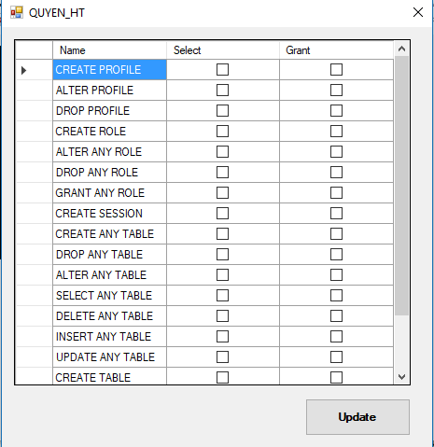

### 2.4.13. Quản lý quyền table space cho role

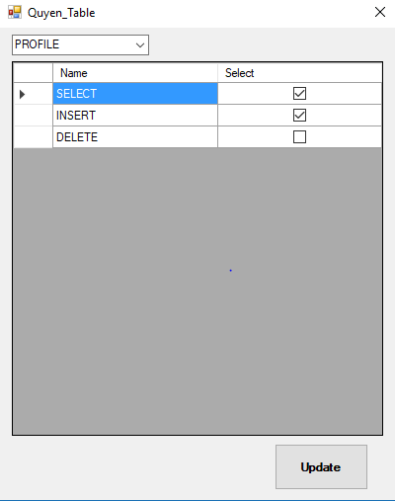

# Chương 3: KẾT LUẬN

## 3.1. Kết quả đạt được

- So với yêu cầu ban đầu thì ứng dụng đáp ứng được trên 85% .

- Các chức năng chưa thực hiện được:

* Quyền đối tượng (object privilege) trên một column cụ thể:

SELECT*, INSERT

* Privilege (cho thấy user có những quyền nào, được cấp trực tiếp hay thông qua role, user có được cấp quyền đó cho user khác hay không)

## 3.2. Đề xuất và hướng phát triển tiếp theo

Xây dựng phát triển thêm các chức năng chi tiết hơn, đáp ứng được các yêu cầu phân quyền phức tạp.